**Monitoreo Forestal Comunitario (MFC)**

Los desafíos para la implementación de un sistema MRV incluyen vincular la percepción remota y los inventarios forestales con la implementación local que permita medir la pérdida de carbono por la deforestación o degradación forestal. El monitoreo forestal comunitario puede ayudar a superar algunos de estos desafíos. El papel de las comunidades locales en recopilar datos de tipo forestal de calidad comparable con datos obtenidos mediante otras instancias puede disminuir los costos significativamente.

En el marco del Sistema de Monitoreo, Reporte y Verificación (MRV) de Guatemala, se busca empoderar a las comunidades para medir, monitorear y reportar las reservas de carbono y al mismo tiempo que estas actividades puedan contribuir a los medios de vida locales y la conservación de la biodiversidad forestal.

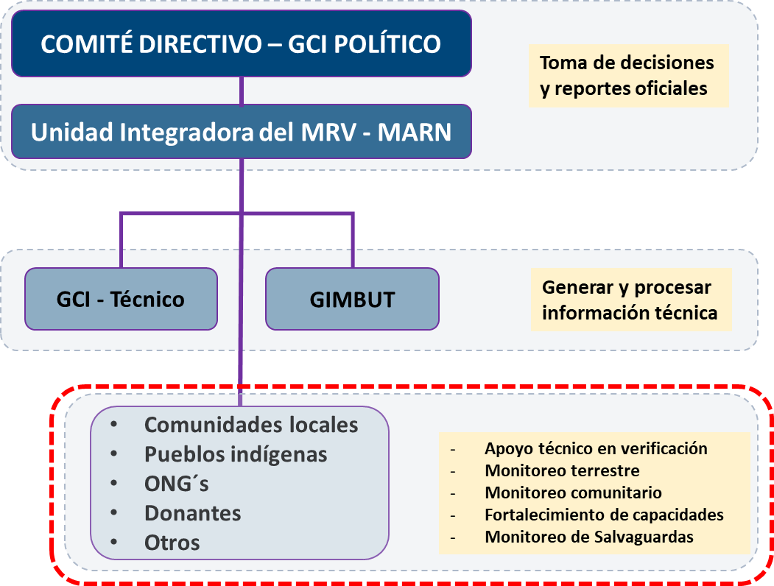

Figura 1. Involucramiento del Monitoreo Forestal COmunitario (MFC) en el Sistema Nacional MRV de la Estrategia REDD+ de Guatemala.

Existen varias ventajas del monitoreo comunitario para REDD+. Una es que esas comunidades, que viven cerca del bosque, podrán llevar a cabo un monitoreo repetido de datos relevantes para REDD+, por ejemplo, mediciones anuales de biomasa, lo que sería logísticamente imposible para grupos de expertos forestales. Una mayor frecuencia de monitoreo mejoraría en gran medida la confiabilidad estadística y científica de los resultados y el nivel de confianza en los resultados. Otra ventaja del monitoreo forestal comunitario corresponde a que este podría proporcionar una base justa sobre la cual se podría pagar a las comunidades por las remociones de carbono de la atmósfera, lo que a su vez proporcionaría un incentivo para su compromiso con el monitoreo de REDD+ y el manejo forestal. Esto podría ser muy positivo para el monitoreo de los bosques y los medios de vida locales. Además, el monitoreo comunitario proporciona una forma de vincular directamente el monitoreo con conceptos más amplios de manejo sostenible de los bosques, incluida la conservación de la biodiversidad y el apoyo a los medios de vida.

Se ha demostrado que la participación de las comunidades locales en el monitoreo se correlaciona con las mejoras en el manejo forestal, por ejemplo, solo la presencia de personas puede tener un impacto positivo y disuadir la tala ilegal. Además, involucrar a las partes interesadas locales en el monitoreo puede aumentar la velocidad de las decisiones y proporcionar información para abordar los problemas ambientales a escalas operativas de gestión, finalmente, el involucramiento de las comunidades locales como parte del Sistema MRV puede mejorar la capacidad de la población local para cuidar su propio entorno local al aumentar los niveles de conciencia y conocimiento local sobre el estado actual de las áreas forestales que les rodean.

|  |  |
| --- | --- |
| **Quién** | **Contribuciones** |
| La comunidad local | * Experiencia en gestión comunitaria de recursos naturales. * Evidencia de liderazgo y organización comunitaria de confianza. * Los habitantes muestran interés en el manejo forestal sostenible * Los habitantes utilizan los recursos forestales. * Los derechos claros sobre los recursos forestales están presentes en la práctica |
| El Gobierno | * Existe una política gubernamental para el manejo compartido de los recursos forestales con las comunidades. * El manejo forestal comunitario se ha adoptado como una estrategia dentro del programa nacional REDD+ * La base de datos nacional para las cuentas de existencias de carbono aceptará datos generados por las comunidades a nivel local. |
| La gobernanza local, regional y nacional de redes comunitarias | * Presencia de organizaciones intermedias adecuadas e interesadas con experiencia en el trabajo con comunidades. |

Tabla 1. Protocolo preliminar para ayudar a decidir dónde es apropiado el monitoreo forestal comunitario para REDD+

|  |
| --- |
| **Paso 1:** Identificar al líder de la comunidad que está interesado en el monitoreo y protección del bosque, posteriormente explicar los objetivos y actividades del monitoreo local de REDD+ y destacar el interés común del gobierno y la población local en el manejo forestal sostenible. |
| **Paso 2:** Asistido por el líder de la comunidad, se deben identificar de 10 a 15 miembros de la comunidad entre los hogares que utilizan los recursos forestales y las personas involucradas en el manejo de los recursos naturales (guardias forestales, miembros del comité forestal comunitario, etc.). Adicionalmente, se deben incluir a los recolectores de productos forestales más experimentados, así como a algunas personas con alfabetización. Las personas deben ser residentes permanentes para garantizar la continuidad, ya que se requieren encuestas anuales o bianuales. Complementariamente, se deben asegurar que tanto los hombres como las mujeres de diferentes grupos de edad estén representados. |
| **Paso 3:** Con base al grupo de personas identificadas, se debe establecer un grupo de monitores de 5 a 8 personas en función de una selección de los más dispuestos e interesados. Este grupo preferiblemente debería permanecer igual durante un largo período de tiempo. Junto con el grupo y sobre la base de un protocolo bien definido se acuerda qué monitorear, dónde y cómo. |

Tabla *2*. Principales pasos para establecer un equipo de monitoreo forestal comunitario para REDD+

**Principales ejes del Monitoreo Forestal Comunitario en Guatemala**

Dada la importancia que se tiene considerada respecto al monitoreo comunitario, este se considera que complementario al MRV puesto que aporta desde lo local información sobre el estado del bosque, las dinámicas de cambio de la cobertura forestal, los recursos naturales asociados al ecosistema y las condiciones sociales y económicas de las comunidades vinculadas directa e indirectamente con el uso y aprovechamiento de estos recursos. En adición trae consigo una serie de beneficios para la comunidad puesto que es una forma de participación social que permite cubrir las necesidades locales de información, mejora la transparencia en la gestión de los recursos naturales, e identifica los recursos existentes y el estado de conservación en el que se encuentran.

Los principales ejes temáticos en los cuales las comunidades locales apoyan el MRV del país atiende a elementos como la validación de mapas de cobertura forestal, la implementación de los inventarios nacionales y locales multipropósito (carbono, biomasa, biodiversidad entre otros).

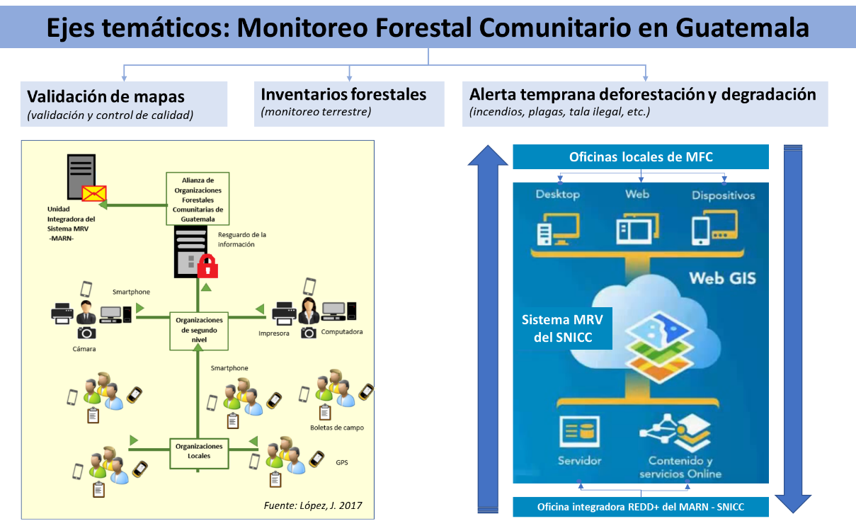

Figura 2. Modelo de gestión del Monitoreo Forestal Comunitario en el Sistema Nacional de la ENREDD+ de Guatemala.

La integración del monitoreo comunitario, tanto al monitoreo técnico de emisiones como de variables no carbono, se recomienda realizar de acuerdo con una clasificación de las comunidades en diversas categorías que correspondan a las capacidades y fortalezas de cada una. Existen algunos modelos que se pueden tomar de ejemplo, y dependiendo de las características de cada comunidad, así será la capacidad que tengan para monitorear determinada variable carbono y no carbono en campo. Para fortalecer las organizaciones locales con equipamiento tecnológico en el marco de un Monitoreo Forestal Comunitario (MFC), se propone crear una estación de trabajo con herramientas de hardware, software y equipo de oficina óptimos mediante el cual se garantice un flujo de información entre el productor de la información (profesional de MFC), el servidor web del MRV nacional alojado en el SNICC y el usuario final. El fortalecimiento e inclusión del monitoreo comunitario será continuo y como parte de la consolidación de la ENREDD+ se han desarrollado los primeros pasos hacia esa inclusión mediante la dotación de equipamiento tecnológico y capacitaciones específicas sobre la temática de MFC.

Es importante resaltar la gran importancia que las actividades de monitoreo comunitario tienen con respecto al monitoreo de salvaguardas sociales y ambientales, por lo que una vez que se inicie con implementación de acciones, se podrá tratar el tema en conjunto. Algunas de las principales características de las comunidades locales de Guatemala en cuanto a su aporte y asistencia a las actividades relacionadas con el MRV se describen a continuación:

|  |  |  |
| --- | --- | --- |
| Categoría | Características | Actividades relacionadas a MRV |
| Modelo similar al de las concesiones forestales | Comunidad en concesión forestal.  Toma de decisiones basada en gobernanza, con normas y lineamientos establecidos en acuerdo por la comunidad.  Experiencia de al menos 20 años en manejo del bosque y aprovechamiento forestal comercial.  Conocimiento en el uso de instrumentos de medición forestal.  Conocimiento en el uso de instrumentos para monitoreo de calidad de agua.  Conocimiento de especies de flora y fauna características de la zona.  Fácil acceso y conocimiento en tecnología (uso de computadoras, softwares de SIG y sensores remotos).  Alta injerencia en procesos políticos. Coordinación con instituciones gubernamentales encargadas del manejo de los recursos naturales | Mapeo de cobertura boscosa.  Levantamiento de parcelas permanentes en campo: inventarios forestales e inventarios de carbono.  Verificación en campo con toma de coordenadas con GPS de dinámicas de pérdida y ganancia de bosque, por incendios, tala ilegal, invasiones, cambio de uso del suelo.  Volúmenes de madera comercializados e ingresos por venta de productos maderables.  Funcionamiento de estructuras de gobernanza forestal con participación de la comunidad.  Asistencia técnica proveída por el GCI para fortalecer procesos de la gestión forestal.  Incorporación de comunidades a la actividad forestal.  Denuncias de casos de incumplimiento de la ley (Tala y caza ilegal).  Actitudes subyacentes sobre manejo forestal, a través de encuestas. |
| Modelo similar al de los 48 Cantones Totonicapán y El Chilar | Toma de decisiones basada en gobernanza, con normas y lineamientos establecidos en acuerdo por la comunidad.  Experiencia de al menos 20 años en manejo del bosque.  Conocimiento en el uso de instrumentos de medición forestal.  Conocimiento en el uso de instrumentos para monitoreo de calidad de agua.  Conocimiento de especies de flora y fauna características de la zona.  Alta injerencia en procesos políticos. Coordinación con instituciones gubernamentales encargadas del manejo de los recursos naturales | Integración de la comunidad en la toma de decisiones y la administración del bosque dentro y fuera de áreas protegidas por medio de procesos y estructuras que promuevan la democracia participativa.  Involucramiento de líderes comunitarios en la gestión colectiva del bosque, elaboración de políticas, toma de decisiones y capacitaciones sobre el manejo de los bosques.  Levantamiento de parcelas en campo: medición forestal y de carbono.  Verificación en campo con toma de coordenadas con GPS de dinámicas de pérdida y ganancia de bosque, por incendios, tala ilegal, invasiones, cambio de uso del suelo.  Denuncias de casos de incumplimiento de la ley.  Actitudes subyacentes sobre manejo forestal, a través de encuestas. |
| Modelo de comunidades con menor nivel de organización | No existe toma de decisiones basada en gobernanza, con normas y lineamientos establecidos en acuerdo por la comunidad.  Con limitada experiencia en manejo del bosque de forma colectiva.  Conocimiento en el uso de instrumentos de medición forestal.  Conocimiento en el uso de instrumentos para monitoreo de calidad de agua.  Conocimiento de especies de flora y fauna características de la zona. | Levantamiento de parcelas en campo: medición forestal y de carbono.  Verificación en campo con toma de coordenadas con GPS de dinámicas de pérdida y ganancia de bosque, por incendios, tala ilegal, invasiones, cambio de uso del suelo.  Denuncias de casos de incumplimiento de la ley.  Actitudes subyacentes sobre manejo forestal, a través de encuestas. |

Tabla 3. Características de las comunidades locales y actividades de monitoreo que pueden implementar.

**Herramientas disponibles para el Monitoreo Forestal Comunitario en Guatemala**

Durante la preparación de la ENREDD+ de Guatemala se definieron los roles y se institucionalizó el modelo de monitoreo forestal comunitario en el marco del Sistema MRV alojado en el SNICC, adicionalmente, se realizó una serie de fortalecimiento mediante equipamiento tecnológico a 10 organizaciones que forman parte de la Alianza Nacional de Organizaciones Forestales Comunitarias de Guatemala. Con este equipamiento, se busca dar el primer paso mediante el cual las organizaciones comunitarias podrán proveer información desde lo local hacia lo nacional a través del sistema MRV.

Adicionalmente, en el marco la consolidación de un sistema MRV, se ha trabajado en la construcción de una herramienta informática que forma parte de un sistema de alerta temprana para la prevención y control de deforestación y degradación de los bosques, dicha herramienta fue desarrollada en el MRV del SNICC y además en una aplicación móvil para smartphones dirigida a facilitar información en campo a diferentes usuarios con y sin acceso a internet. Con la construcción de esta herramienta también se busca apoyar la operativización de este sistema mediante la participación de los gobiernos locales bajo el esquema operativo del monitoreo comunitario de la Estrategia Nacional REDD+ del país.

Basado en el contexto anterior, se han diseñado dos aplicaciones (App) que pueden ser descargadas de manera gratuita en una App Store.

La primera herramienta construida corresponde a una App denominada

“**Sistema de Alerta para el Monitoreo del Fuego”**

***“Prevención y control de la deforestación y degradación”***

Con esta herramienta se pone a disposición un sistema de alerta temprana para la prevención y control de la deforestación y degradación mediante el monitoreo del fuego a escala Nacional, Departamental y por las Áreas Protegidas (SIGAP) de la República de Guatemala.

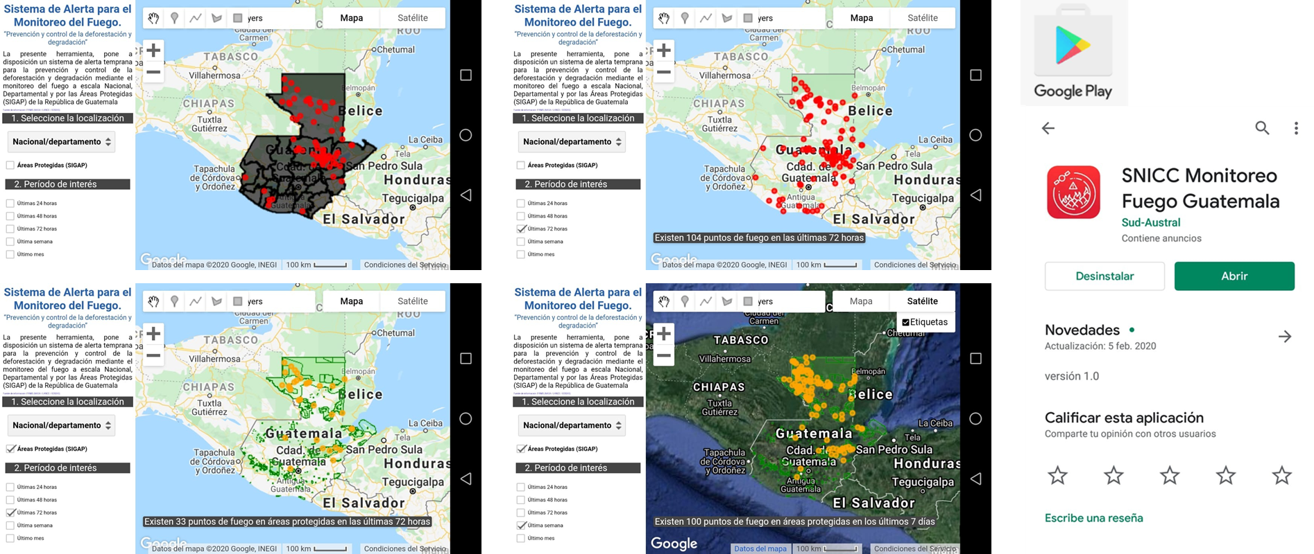

Figura 3. App: Sistema de Alerta para el Monitoreo del Fuego” herramienta para la Prevención y control de la deforestación y degradación. – vista nacional y SIGAP

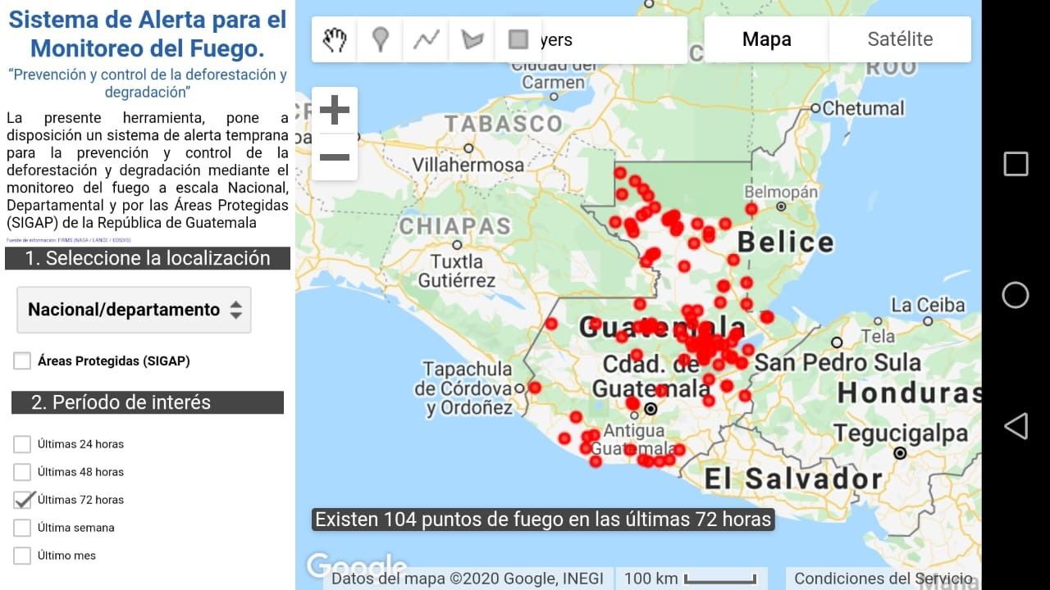

Figura 4. App: “Sistema de Alerta para el Monitoreo del Fuego” herramienta para la Prevención y control de la deforestación y degradación

La aplicación puede descargarse aquí

Adicional a esta App, se desarrolló otra aplicación enfocada en apoyar la operativización de un monitoreo comunitario mediante el cual se busca la participación de los gobiernos locales bajo el esquema operativo del monitoreo comunitario de la Estrategia Nacional REDD+ del país. La aplicación móvil está diseñada para funcionar en smartphones y está dirigida a facilitar información en campo a diferentes usuarios con y sin acceso a internet.

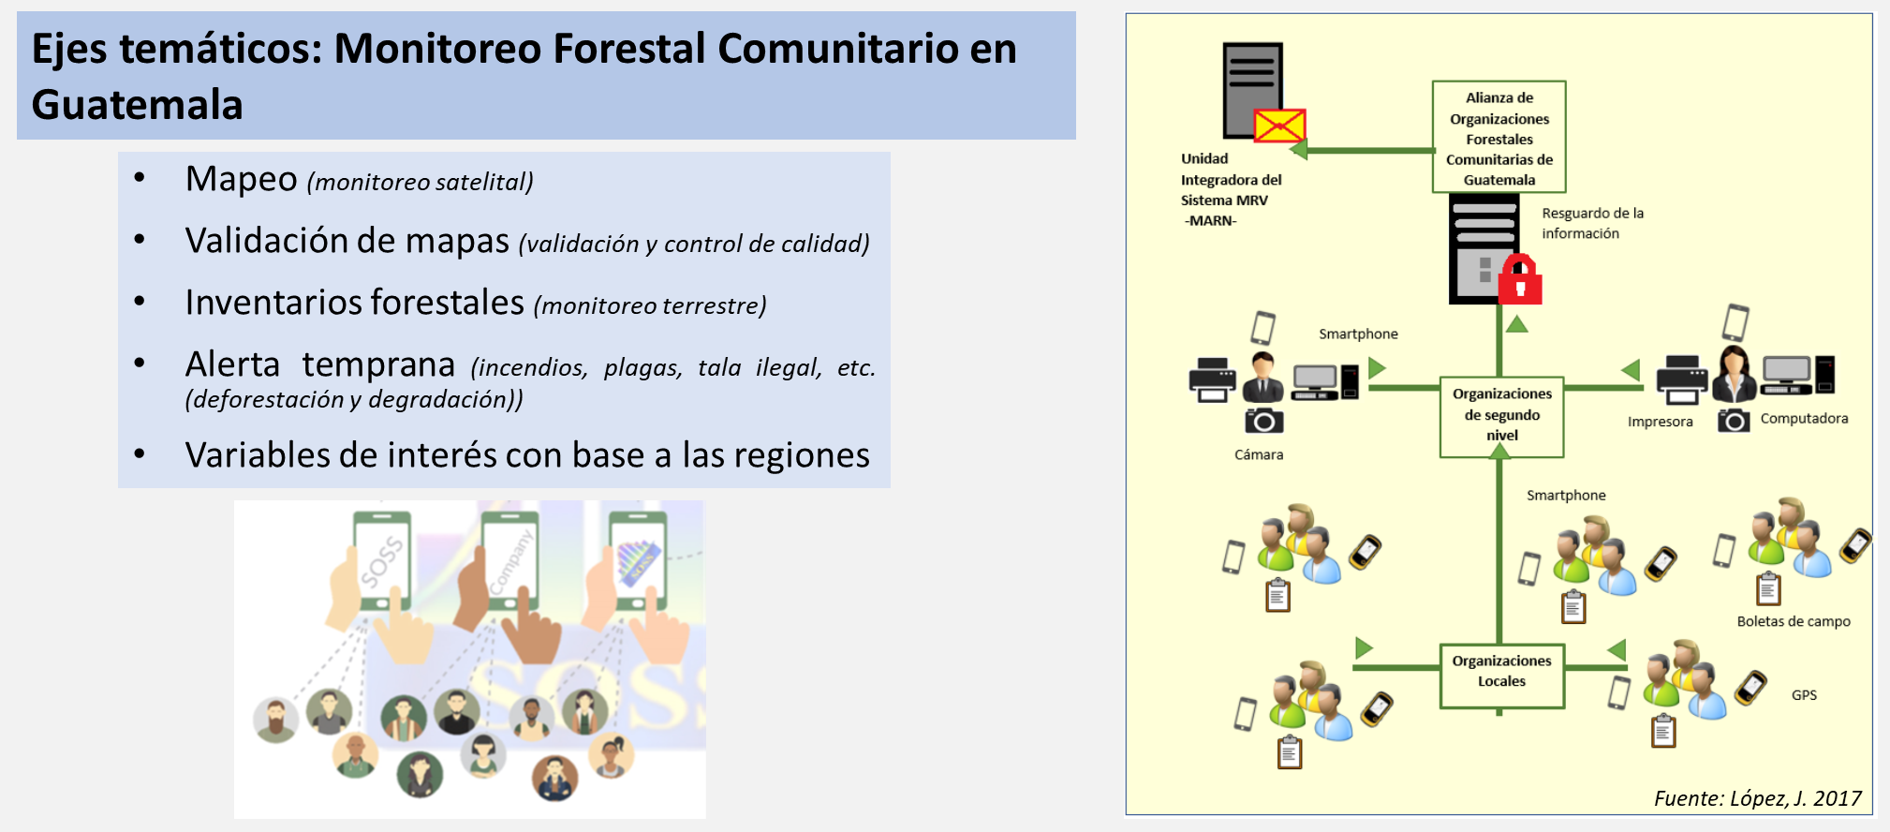

Figura 5. Ejes temáticos del Monitoreo Forestal Comunitario y su vínculo con las aplicaciones construidas en el proyecto

Con la aplicación, el usuario puede ingresar información desde un lugar específico hasta un nodo nacional o regional, esta herramienta es gratuita y necesita tener permisos de usuario para conectarse a los servidores locales para la recepción de la información. A continuación, se presentan una serie de figuras en las cuales se muestra la interfaz gráfica de la App.

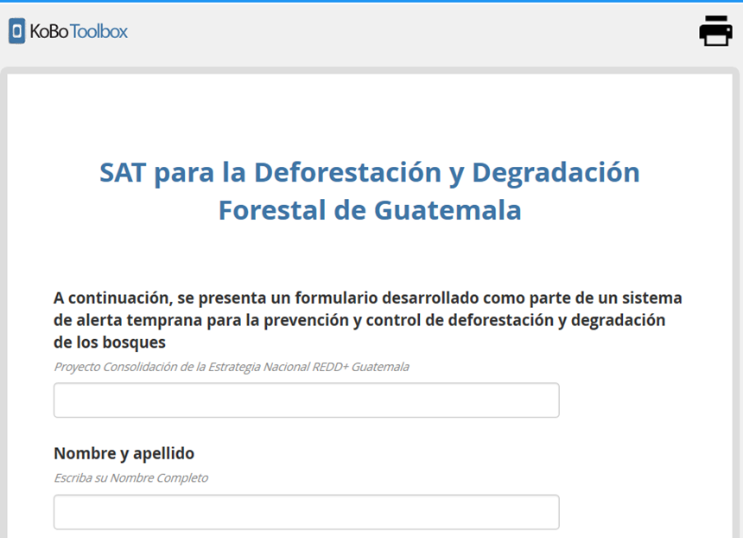

Figura 6. Mensaje de introducción de la App.

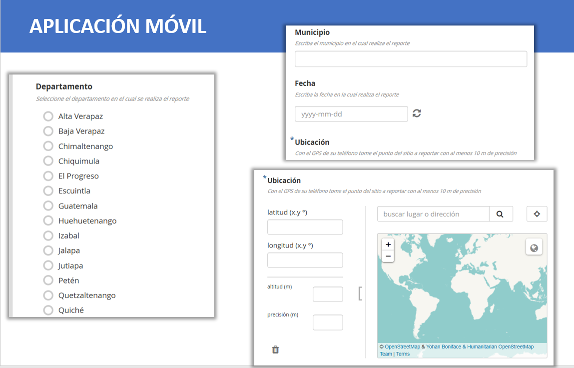

Figura 7. Interfaz en la cual el usuario define la ubicación del evento de deforestación o degradación que desea alertar

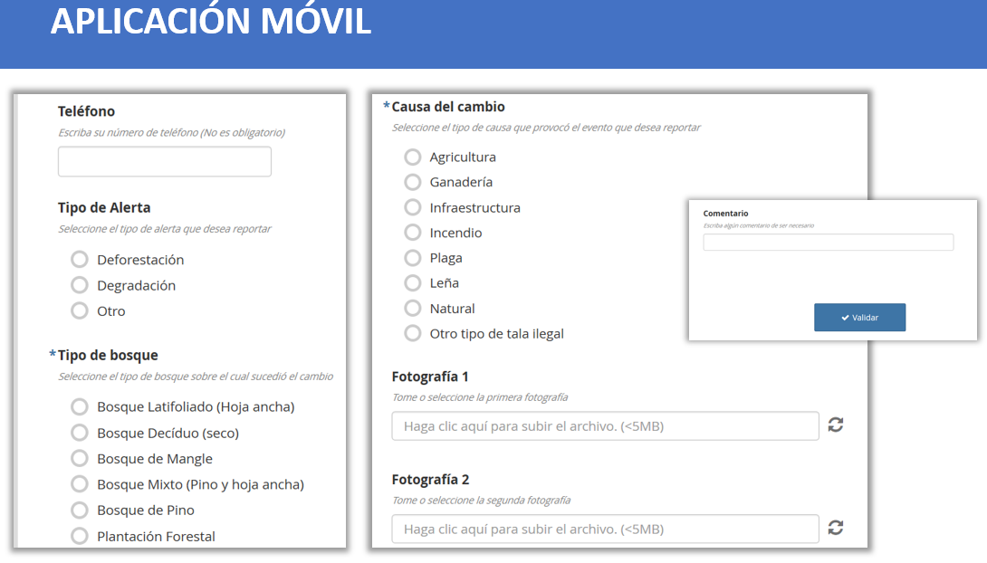

Figura 8. Interfaz en la cual el usuario define el tipo de alerta, la causa de la alerta y el bosque que está afectando la deforestación o degradación reportada, adicionalmente se muestra la opción de ingresar un medio de verificación como lo es una fotografía.

Para tener acceso a la App, por primera y única vez se debe descargar la App y configurar los servicios de servidor disponibles mediante una cuenta de usuario y contraseña. A continuación, se presenta un manual descriptivo sobre la implementación de la App.

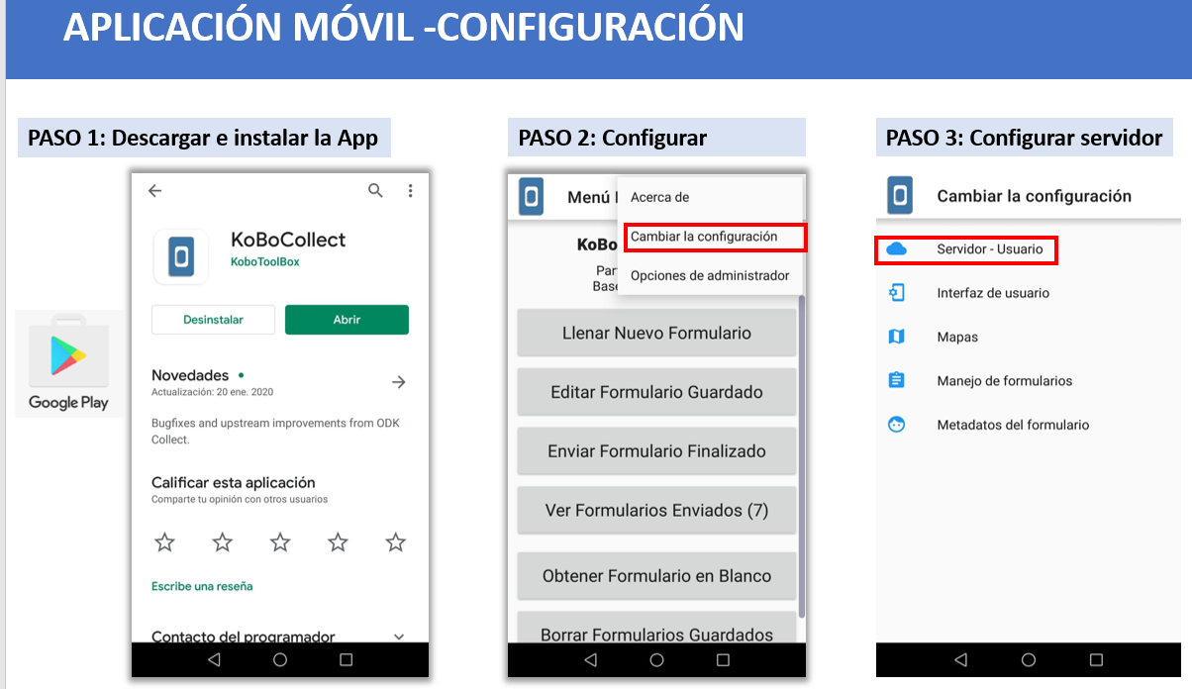

Figura 9. Paso 1, 2 y 3 – descarga y configuración de la APp

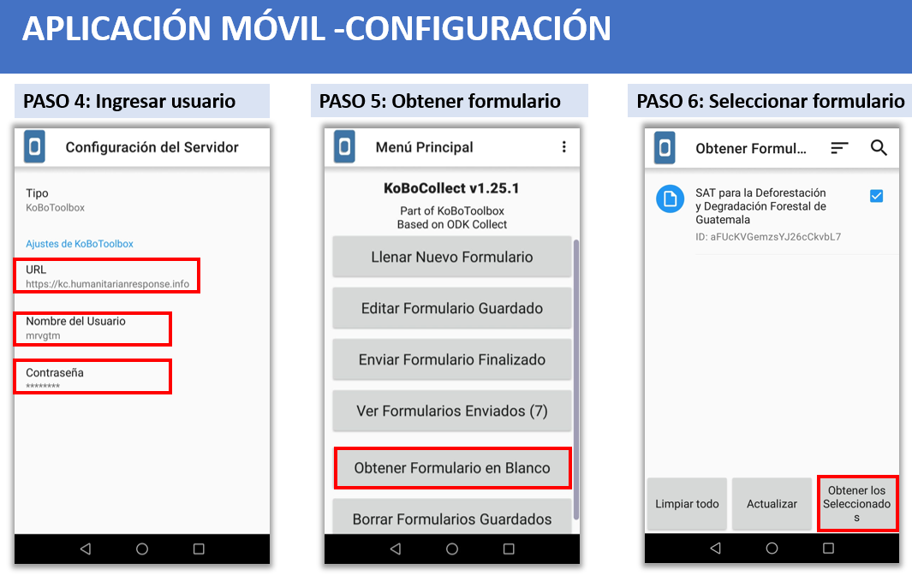

Figura 10. Paso 4, 5 y 6 – Contraseña y obtención de formulario para implementar la App

Es importante mencionar que los pasos del 1 al 6 solamente se ejecutan la primera vez que se utilizará la App, ya que con estos pasos se configura la aplicación hasta obtener el formulario del Sistema de Alerta Temprana (SAT) para la deforestación y degradación de Guatemala.

Con los pasos 7 al 10, se procede a llenar el formulario, guardarlo y enviarlo al servidor configurado en el paso 4.

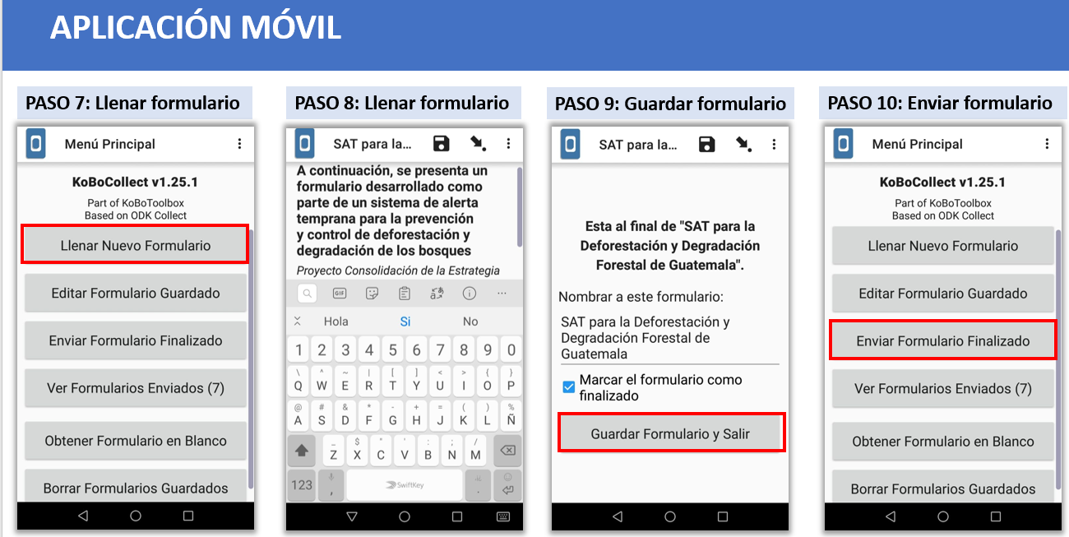

Figura 11. Paso 7, 8, 9 y 10 – Llenar, guardar y enviar reporte mediante formulario configurado en la App.

Además de las App expuestas anteriormente, en la plataforma del SNICC – MRV se han puesto a disposición otra serie de herramientas que forman parte de un sistema de alerta temprana (SAT) completo e integral para la prevención y control de la deforestación y degradación forestal del país. Estas aplicaciones se exponen a continuación.

|  |  |
| --- | --- |
| Herramienta tipo geoportal que contiene elementos de análisis para el monitoreo de puntos de calor, cicatrices de fuego, índices de combustión e índice de áreas quemada basada en el procesamiento digital aplicados en la nube de Google Earth Engine (GEE) |  |
| Herramienta de tipo geoportal que contiene los resultados de la dinámica espacio temporal de la pérdida y ganancias de la cobertura forestal basados en algoritmos de procesamiento digital aplicados en la nube de GEE. |  |
| Herramienta de tipo geoportal en la cual se ponen a disposición los diferentes mapas de cobertura forestal (Bosque y No Bosque) y la dinámica de la cobertura forestal para los períodos 2006-2010 y 2010-2016. |  |

Figura 12. Herramientas desarrolladas por el consorcio para monitoreo de la deforestación y degradación forestal consturidas en el marco del SNICC

**Gestión del conocimiento en Monitoreo Forestal Comunitario**

Durante el proceso de consolidación de la Estrategia Nacional REDD+, se realizaron una serie de capacitaciones mediante los cuales se buscó el fortalecimiento en temas de Monitoreo Forestal Comunitario de la Alianza Nacional de Organizaciones Comunitarias

Los talleres técnicos realizados por el consorcio en marco de la capacitación a la Alianza en Monitoreo Comunitario fueron:

Taller 1. Monitoreo Forestal Comunitario y Sistema MRV en el marco de REDD

Taller 2: Monitoreo no carbono en el marco del monitoreo forestal comunitario

Taller 3: Herramientas para el Monitoreo Forestal Comunitario y el Sistema Nacional MRV

Adicionalmente, se realizó un taller en conjunto con el departamento fortalecimiento forestal comunitario del INAB, con la temática de Creación y Apertura de oficinas forestales comunales.

Todos estos talleres fueron realizados en conjunto con otras plataformas y actores como ser la Red PINPEP, técnicos del GCI y GIMBUT y personal de las mancomunidades del corredor seco.

Los módulos implementados durante las capacitaciones pueden replicarse desde cualquier estación de trabajo, en ese sentido, el material didáctico utilizado durante estos procesos de capacitación (manuales, presentaciones, software, bases de datos entre otros) están disponibles aquí

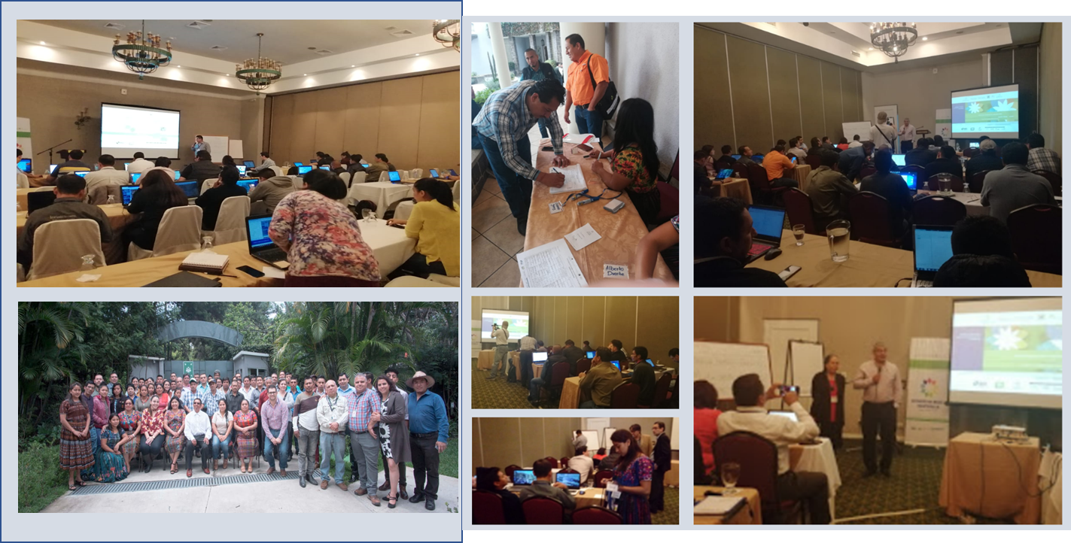

Figura 13. capacitación en Monitoreo Comunitario

En resumen, para la estrategia REDD+ de Guatemala, se involucran a miembros de las comunidades locales en el monitoreo de las reservas de carbono que forman parte de la Alianza Nacional de Organizaciones Forestales Comunitarias de Guatemala, se espera que con la participación de estas comunidades se mejorará significativamente la capacidad para monitorear los bosques a un bajo costo, en un periodo corto de tiempo y con una validación in situ de los causantes de la deforestación y degradación forestal.

Con el involucramiento de las comunidades locales en el sistema MRV de Guatemala está destinado principalmente a reducir las emisiones de carbono, se espera que aplicando un enfoque a nivel comunitario involucrará el manejo forestal integral, lo que tendría las ventajas adicionales de contribuir a la conservación de la biodiversidad dentro de los tipos de bosque de importancia nacional y ayudará en apoyo de los medios de vida locales.

Durante la implementación de la ENREDD+ de Guatemala se tienen contempladas una serie de evaluaciones cuantitativas adicionales sobre la capacidad de los métodos de monitoreo forestal local para detectar cambios en las condiciones del bosque. Igualmente se explorará en qué medida los miembros de la comunidad pueden monitorear otros aspectos de importancia de la ENREDD+, como la gobernanza, los medios de vida y la biodiversidad.